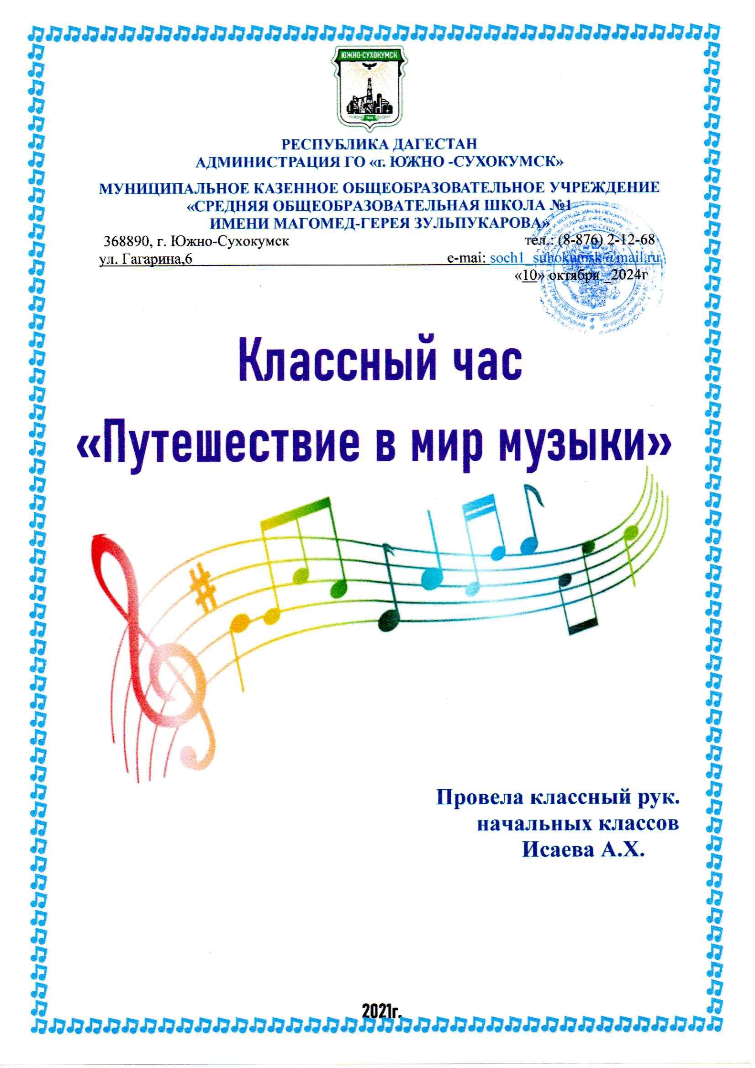

**Классный час** **«Путешествие в мир музыки»**

**Цель:** познакомить учащихся с международным праздником «День музыки», воспитывать культуру работы в группе, дружеские отношения; прививать интерес к музыкальному искусству.

**Оборудование:**ИКТ**,** музыкальные иллюстрации

**Ход классного часа**

**Ведущий:** Здравствуйте, дорогие ребята. Сегодня замечательный день – Международный день музыки. Этот день с 1975 года по решению Всемирной организации ЮНЕСКО ежегодно проводится 1 октября. Одним из основателей этого дня был Д. Д. Шостакович – великий композитор – классик XX века. В этот день звучат сочинения, вошедшие в сокровищницу мировой культуры.

Но с музыкой человечество знакомо с давних времен. В пещерах Африки сохранились наскальные рисунки давно исчезнувших племен. На рисунках изображены люди с музыкальными инструментами. Мы уже никогда не услышим той музыки, но когда-то она скрашивала жизнь людей, заставляла их радоваться или печалиться.  
В 2000 году китайские археологи обнаружили музей музыкальных инструментов, созданных 2 тысячи лет назад, в эпоху династии Хань.   
Музыка обладает огромной силой. На свете найдется мало людей, равнодушных к музыке. Многие композиторы пытались выразить через нее состояние своей души. Их великие имена всегда с благодарностью будут произносить потомки. Музыка не стареет, она будет жить столько, сколько будет существовать человек.

Люди издавна прислушивались к звукам природы и слушали в них музыку. А вы когда-нибудь слышали музыку дождя, музыку ветра, музыку птичьих голосов? Музыка живёт повсюду, проявляясь в разных звуках.

Ветер чуть слышно поёт,

Липа вздыхает у сада.

Чуткая музыка всюду живёт-

В шелесте трав,

В шуме дубрав –

Только прислушаться надо.

Звонко струится ручей,

Падает гром с небосвода

Этой мелодией вечной своей

Мир пополняет природа!

Тихие слёзы свои

Ива роняет у брода

Трелью приветствуют ночь соловьи

Звоном ветвей,

Песней дождей

Мир пополняет природа.

Птицы встречают восход.

Ласточка солнышку рада!

Чуткая музыка всюду живёт,

Только прислушаться надо.

**Ведущий:** Музыка обладает сильным воздействием на внутренний мир человека. Она может доставлять удовольствие или, напротив, вызывать сильное душевное беспокойство. Именно музыке дано выразить чувства столь сложные, что их порой невозможно описать словами.

   Человеком придумано и создано много музыкальных инструментов, каждый из которых неповторим и звучит по-своему. И сегодня мы с вами познакомимся с некоторыми из них.

200 лет назад итальянский мастер Бартоломео Кристофори из города Флоренция изготовил инструмент, в котором при помощи клавиш и молоточков извлекались как громкие звуки – форте, так и тихие – пиано (показывает на инструменте). Инструмент назвали фортепиано.

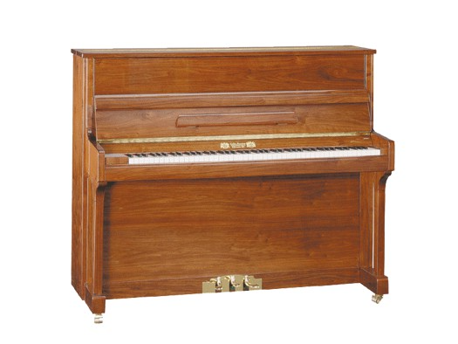

**Чтец:** Фортепьяно — что такое?

Это таинство большое,   
 Разных клавиш разговор,

Черно-белый вечный спор.

 В черных клавишах бемоли   
 И диезы звонко спорят.   
 В белых — чистые тона,   
 Ровная у них стена.   
 Нрав у белых — величавый,   
 Короли они по праву.   
 Черных это возмущает,   
 Им величья не хватает.  
 Ноты в разнобой звучат,   
 Подчиняться не хотят.   
 Примиренье наступает,   
 Если музыкант играет.

Утихают мигом споры,   
 Клавиш вечные раздоры.   
 Всем дана одна работа,   
 Служат музыке все ноты

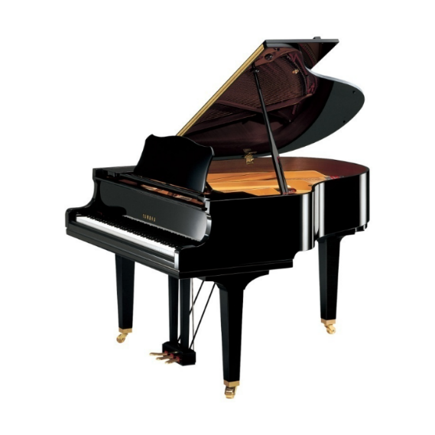**Ведущий:** А этот инструмент, родственник фортепиано и зовут его – рояль, что означает «королевский».

**Чтец:** Мы сегодня увидали

Городок внутри рояля.

Целый город костяной,  
         Молотки стоят горой.                                  
         Блещут струны жаром солнца,  
         Всюду мягкие суконца,  
         Что ни улица — струна

В этом городе видна.

**Ведущий:** Следующая группа инструментов – это струнно-смычковые.

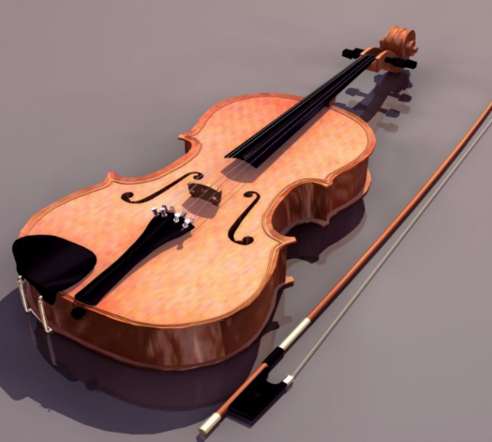Что же это за инструменты? Это скрипка и виолончель. А почему они так называются? Струнными – потому, что у них есть струны. А смычковыми – потому что звук извлекается с помощью смычка, который сделан из деревянной трости и конского волоса.

 Скрипка известна с XVI века. Ее изготавливали разные мастера. Наиболее известные из них кремонские мастера – Антонио Страдивари, Никколо Амати, Джузеппе Гварнери. У каждого мастера был свой секрет изготовления скрипки.

Поэтому каждая скрипка имеет свой неповторимый голос, свою индивидуальность.

**Чтец:** Футляр мне мама подарила,   
 Я с радостью его открыла.  
 Под бархатистым покрывалом   
 Там мирно скрипочка дремала.  
  А к скрипке тоненький смычок   
 Прижался, будто бы сынок.   
 Колки у скрипочки как ушки,   
 Блестят на маленькой макушке.  
 Четыре светлые струны   
 Слегка различной толщины   
 Натянуты на ушки эти,   
 Изящней скрипки нет на свете.

**Ведущий:** Следующий инструмент, с которым мы познакомимся – это флейта. Каких только превращений не претерпел этот древнейший инструмент! Его изготавливали из тростника и бамбука, из костей убитых животных, из дерева. Даже из камня. Он принимал разные формы. Сначала были флейты, похожие на наши детские игрушки-свистульки, потом появились более сложные.

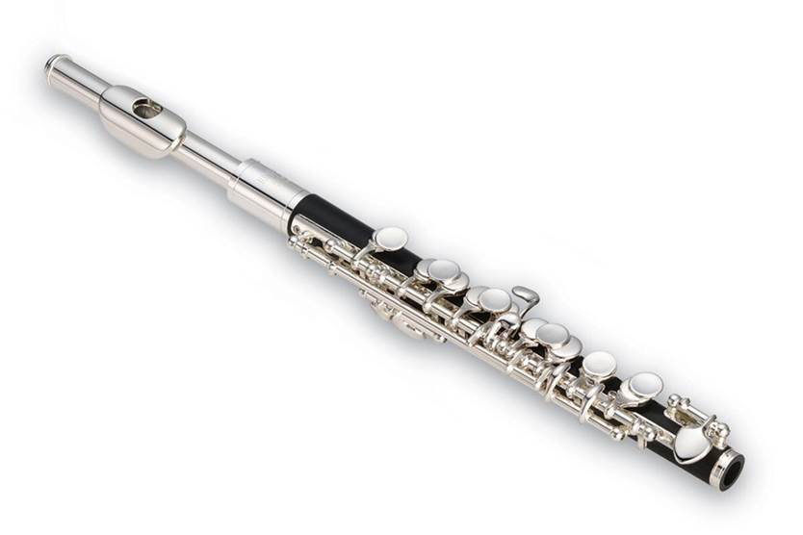**Чтец:** Флейта — это звук волшебный,   
 Это голос сокровенный,   
 Это счастье и покой,   
 Это разговор с душой.  
 Это сердца излиянье,   
 Добрых сил в него вливанье,   
 Это крылья красоты,   
 Голос веры и мечты.

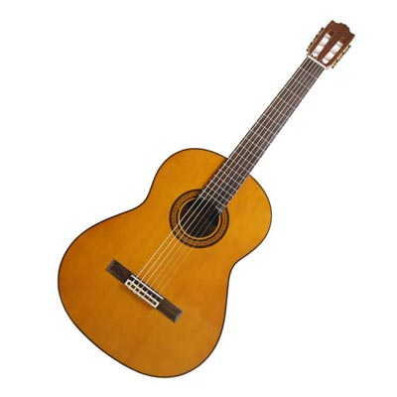**Ведущий:** Много веков назад в теплой стране Испании отважные рыцари сочиняли и пели серенады. А инструмент, на котором они себе аккомпанировали, известен всем – это гитара. Посмотрите на нее. Она имеет плоский корпус и 6 струн, и формой напоминает восьмерку. Гитару полюбили разные народы и стали считать ее своим народным инструментом.

**Чтец:**

Чтобы пропеть мою песню,   
 я в руки беру гитару;  
 Нет лент у неё на грифе  
 и нет у неё футляра;  
 Это не Бог весть какая — это простая гитара!

Она не нуждается в лентах-  
 голос бы не фальшивил;  
 только б на дереве полом  
 струны под пальцами жили!..

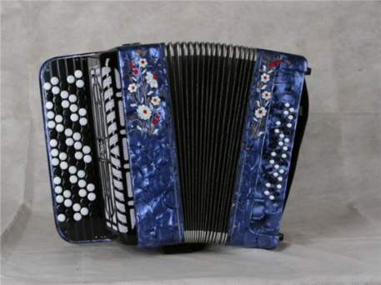**Ведущий:** Перед тем как познакомиться со следующим инструментом, попробуйте отгадать загадку:

Его растянут – он толстеет,

Его сожмут – он вмиг худеет,

На колене плачет,

А кто слушает его – скачет.

Догадались, о каком инструменте идет речь? Правильно – это баян.

А теперь послушайте ещё загадки и скажитечто это?

Он ключ, но ключ не для двери,  
Он в нотоносце впереди.  
(Скрипичный ключ)

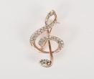

Эта нота в каждом доме,  
В каждой будочке живет.  
То лежит она в ладони,  
То на лодочке плывет.  
(ДО)

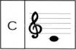

Нота мчит на бал в карете,  
Плещет в море и в реке,  
Есть она и в винегрете,  
И в ремне, и в теремке.  
(РЕ)  
Нота водится в камине,  
Ест миндаль и ходит в мини,  
Может мину заложить  
И в милиции служить.  
(МИ)

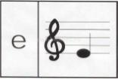

Нота говорит: "Мерси!",  
Ездит только на такси,  
Обожает мокасины,  
Силачей и апельсины  
(СИ)  
Эта нота есть в гуляке,  
И в каляке, и в маляке,  
В землянике на полянке,  
А еще в стеклянной склянке  
(ЛЯ)

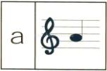  
Нота на консоль встает  
И сольфеджио поет.  
(СОЛЬ)

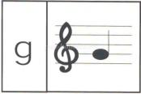

Облачившись в сарафаны  
И фату из целлофана,  
Нота-фараон опять  
В саркофаг ложится спать.  
(ФА)

Ведущий:

Отлично, вы действительно хорошо знаете нотную грамоту.

С течением времени музыка стала обретать более устойчивые формы, вырабатывались свои законы, логика построения мелодии, употребления тех или иных ритмов. Из огромного количества звуков и шумов люди научились отбирать звуки музыкальные, осознавали их соотношение по высоте и длительности, их связь между собой. Совершенствовались и примитивные инструменты.  
А какие музыкальные инструменты вы можете назвать?  
(Ответы детей)  
Предлагаю вам отгадать некоторые из них:  
Треугольная доска,  
А на ней три волоска.  
Волосок  
тонкий,  
Голосок  
звонкий.  
(Балалайка)

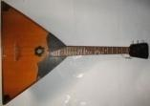  
Вот клавиши, как на рояле,  
Но чтобы они заиграли,  
Чтобы песня была неплоха,  
Растягивать надо меха  
(Аккордеон)

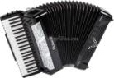  
Этот струнный инструмент  
Зазвенит в любой момент  
И на сцене в лучшем зале,  
И в походе на привале.  
(Гитара)

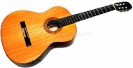

Самый шумный инструмент, круглый и большой.  
Если палочкой ударишь – раздаётся гром!  
(Барабан)

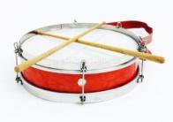

Он стоит на трёх ногах,  
Сам чёрный, в чёрных сапогах,  
Зубы белые, педаль,  
Называется...  
(Рояль)

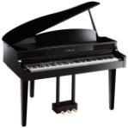

**Ведущий:** Ребята, а вы знаете, что каждый человек наделен от рождения самым уникальным, абсолютно неповторимым инструментом?

Кто мне скажет, что это за инструмент? ... Правильно – голос. Но не каждый может пользоваться им как инструментом. Для этого надо иметь талант и огромное трудолюбие, как, впрочем, и при освоении любого другого музыкального инструмента.

**Ведущий:** Без музыки не проживу и дня!

Она во мне. Она вокруг меня.

И в пенье птиц, и в шуме городов,

В молчанье трав и в радуге цветов,

И в зареве рассвета над землей…

Она везде и вечно спутник мой.

Ей все подвластно: радость и тоска,

В ней – просто миг и долгие века.

И воскресить умеет и убить,

Заставит полюбить и разлюбить.

Но разве может жить она без нас

Хотя бы день, хотя бы час!

Без наших дум и радостей земных? ...

Мы ей за все «Спасибо!» говорим

И, веря в торжество её, - творим!

В заключение нашего праздника мы хотим сказать вам пожелание словами русского композитора Д.Д. Шостаковича:

«Любите и изучайте великое искусство музыки. Оно откроет вам целый мир высоких чувств, страстей, мыслей.

Оно сделает вас духовно богаче, чище, совершеннее. Благодаря музыке, вы

найдёте в себе новые, неведомые вам прежде силы. Вы увидите жизнь в новых тонах и красках».

